**Информационно-статистический обзор**

рассмотренных письменных и устных обращений и запросов граждан, в том числе юридических лиц, поступивших в адрес инспекции государственного надзора за техническим состоянием самоходных машин и других видов техники Новосибирской области **в августе 2025 года**, а также результаты их рассмотрения и принятых по ним мер

Рассмотрение письменных и устных обращений граждан, сообщений и запросов граждан, в том числе юридических лиц, поступивших в адрес инспекции государственного надзора за техническим состоянием самоходных машин и других видов техники Новосибирской области (далее – инспекция), организовано и ведется в соответствии с Конституцией Российской Федерации, действующим федеральным и областным законодательством, правовыми актами Новосибирской области, нормативными правовыми актами инспекции.

Организацию работы по своевременному и полному рассмотрению обращений граждан осуществляет отдел бухгалтерского учета, организационно-правовой и кадровой работы инспекции.

В **августе 2025 года** в адрес инспекции поступило **1 обращение** (в июле 2025 – **2** обращения, в августе 2024 года-**1**), в том числе:

-письменных обращений - **1** (в июле 2025 – **2** обращения, в августе 2024 года-**1**);

-устных обращений на личных приёмах начальника инспекции гостехнадзора Новосибирской области, заместителя начальника инспекции гостехнадзора Новосибирской области- **0** (в июле 2025 – 0, в августе 2024 года-0);

-устных обращений и запросов информации в справочную телефонную службу инспекции-**0,** (в июле 2025 – 0, в августе 2024 года-**0**).

По сравнению с августом 2024 года общее количество обращений и запросов информации не изменилось.

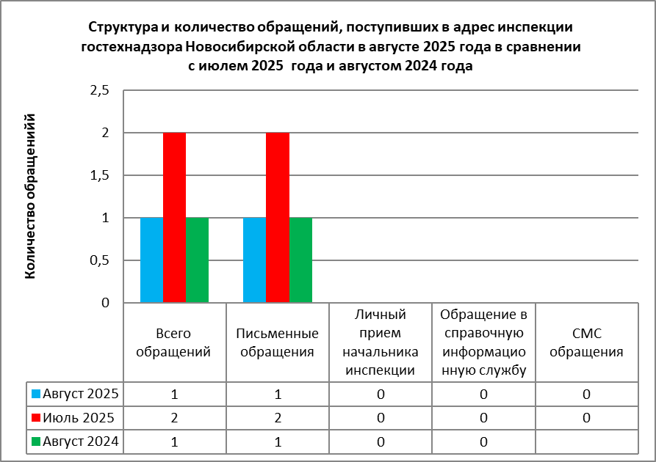

Вопросы, содержащиеся в обращениях граждан, юридических лиц, поступивших в августе 2025 года – о правилах регистрации самоходных машин и других видов техники;

в июле 2025 года:

- условия выдачи и замены удостоверения тракториста-машиниста;

- регистрация самоходных машин и других видов техники.

В августе 2024 года – организация условий и мест для детского отдыха и досуга (детские спортивные площадки).

**Письменные обращения**

По видам письменные обращения подразделяются на:

-заявления

-жалобы

-запросы

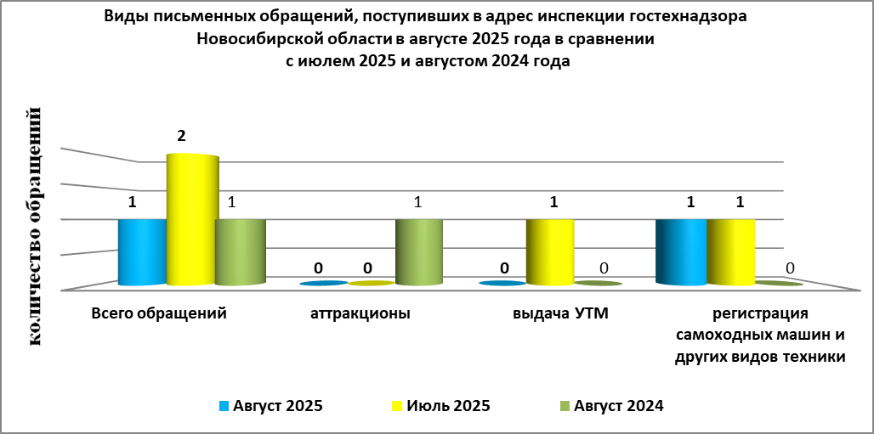

Возможность гражданам, представителям организаций и общественных объединений обратиться в инспекцию гостехнадзора Новосибирской области реализована путем направления письменных обращений по почте, в форме электронного документа на электронную почту (igtn@nso.ru), официальный сайт инспекции (www.gtn.nso.ru), устно по справочному телефону, а также лично на личных приемах.

Вопросы, содержащиеся в письменных обращениях, рассмотрены, разъяснены в установленные сроки.

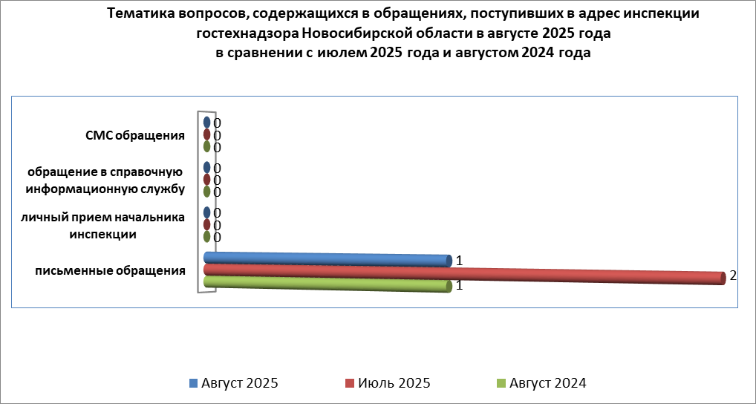

**Личный приём граждан**

На личный приём граждан к начальнику инспекции гостехнадзора Новосибирской области, заместителю начальника инспекции гостехнадзора Новосибирской области обратилось **0** человек (в июле 2025 года – 0, в августе 2024 года-0).

**Контроль за соблюдением законодательства**

**о порядке рассмотрения обращений граждан**

Организация работы с обращениями в инспекции гостехнадзора Новосибирской области позволила в августе 2025 года обеспечить объективное, всестороннее и своевременное рассмотрение обращений граждан, своевременно принимать меры, направленные на восстановление или защиту нарушенных прав, свобод и законных интересов граждан.